**MALI TABOR NA MALI PLANINI**

Na planincah luštno biti… bo že držalo, zato te vabimo z nami. Se sprašuješ kam? Odgovor imaš na dlani- Mali tabor na Mali planini.

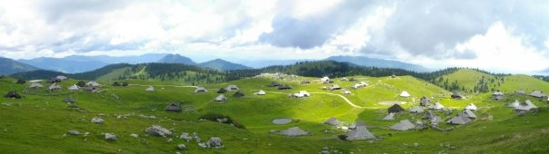Tabor je namenjen najmlajšim osnovnošolcem od 1. do 4. razreda. Bivali bomo v Domžalskem domu na Mali planini in skupaj bomo preživeli tri dni. Pohajkovali bomo po Mali in Veliki planini, se igrali, nabirali zdravilne rož'ce, iskali skriti zaklad, ob večerih pa tudi zakurili in počeli še marsikaj ...

**Na planino se bomo odpravili** v petek, 23. junija. Starši te bodo ob 17. uri pripeljali na planino Kisovec, od tam pa se bomo skupaj peš podali do Domžalskega doma. Seveda ti bodo prtljago pomagali nositi starši. Prav tako jih bomo za pomoč prosili v nedeljo, 25. junija, ko se bomo vračali v dolino. V kočo te bodo prišli iskat okoli 14. ure.

**Za nas bodo skrbeli** prijazni oskrbniki, ki nas bodo razvajali z okusno hrano in vedno dovolj velikimi količinami pijače, najverjetneje kar s čajem. V petek nam bodo pripravili večerjo, v soboto vse tri obroke, v nedeljo pa zajtrk in kosilo. Prav tako bo poskrbljeno tudi za malico na izletih. Seveda, pa ne boste sami. Z vami gremo vodniki in mentorice, ki bomo poskrbeli za dobro voljo, za varne in zabavne izlete po planini in za prijetno bivanje v domu in ob njem.

**Za prijetno bivanje boš potreboval-a** popolno planinsko opremo, ki jo sestavljajo, pohodni čevlji, nahrbtnik, vetrovka, udobne dolge hlače, topel pulover, kapa, rokavice, rezervno perilo, čutara ali plastenka za pijačo, kos izolacijske podloge za sedenje na tleh (armafleks), vrečka za smeti, dnevnik Ciciban planinec ali Mladi planinec, dežnik. Poleg naštetega pa še oblačila za bivanje v koči, copate, pribor za osebno higieno in najpomembneje, plišasto igračko, ki ti bo krajšala spanec.

**Strošek taborjenja** znaša 60 €. Poravnali ga boste na skupnem sestanku.

**Skupen sestanek pred taborom** je namenjen vsem udeležencem, da se spoznate med seboj in da rečemo še kakšno besedo o taborjenju. Odvijal se bo v društvenih prostorih na Kopališki v Domžalah (za bazenom) in sicer v torek, 6. junija ob 19. uri.

**Prijave** potekajo izključno preko [spletnega obrazca](https://docs.google.com/forms/d/e/1FAIpQLScz0VI08uooL_i0L4zt9vXRJzsy-sAMFz3UTL1Pkv_EcP5W0A/viewform) in sicer najkasneje do torka, 16. maja 2017.

**Te zanima še kaj?**

Vse odgovore boste najlažje dobili pri vodji taborjenja Angelini Bolta, na telefonski številki 041 384 854 ali na elektronskem naslovu [angelina.bolta@guest.arnes.si](mailto:angelina.bolta@guest.arnes.si).